МИНИСТЕРСТВО НАУКИ И ВЫСШЕГО ОБРАЗОВАНИЯ РОССИЙСКОЙ ФЕДЕРАЦИИ
федеральное государственное автономное образовательное
учреждение высшего образования
НАЦИОНАЛЬНЫЙ ИССЛЕДОВАТЕЛЬСКИЙ
ТОМСКИЙ ПОЛИТЕХНИЧЕСКИЙ УНИВЕРСИТЕТ

Инженерная школа информационных технологий и робототехники
Отделение информационных технологий
Направление информатика и вычислительная техника

Отчет
по лабораторной работе №7

по дисциплине
«Программирование на С++»

БИБЛИОТЕКА BOOST.
ПАТТЕРНЫ ПРОЕКТИРОВАНИЯ

Выполнил:
Студент группы 8В31 _________________ М.А. Бессонов

Проверил:
Ассистент ОИТ ИШИТР _________________ В.Д. Тарасенко

Томск 2026

Цель работы
изучить сценарии применения модулей библиотеки Boost в языке программирования С++.

Демонстрация:
bayan.exe -d . -m * -b 4096 -a crc32
Вывод:
./a.txt
./b.txt

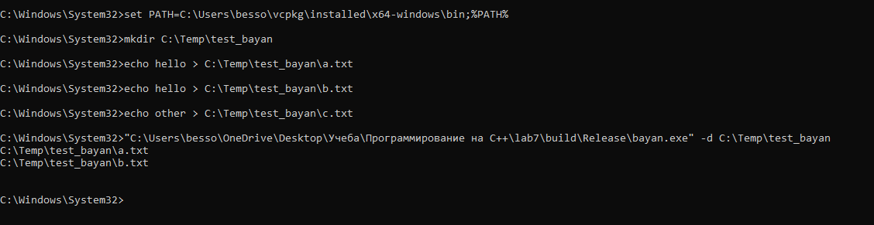
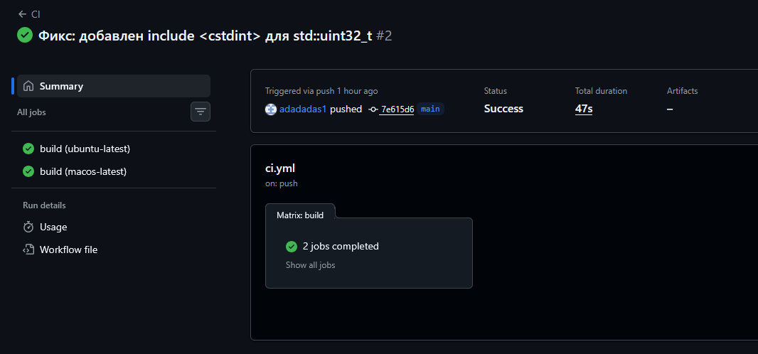
Выводы
Освоены библиотеки Boost.Filesystem, Boost.ProgramOptions, Boost.Regex, Boost.CRC. Реализовано ленивое поблочное хеширование для эффективного поиска дублей без лишних чтений с диска.

Приложение 1: https://github.com/adadadas1/CPP_Lab7

Ход работы
Программа bayan выполняет поиск дублирующихся файлов с использованием библиотеки Boost. Ниже описана роль каждого модуля и ключевые фрагменты кода.

hasher.h / hasher.cpp — вычисление хешей блоков
Модуль отвечает за хеширование блока данных. Поддерживает два алгоритма: CRC32 (через boost::crc_32_type) и MD5 (через boost::uuids::detail::md5). Функция hashBlock возвращает бинарную строку фиксированной длины: 4 байта для CRC32, 16 байт для MD5. Для сравнения хешей достаточно оператора ==.
enum class HashAlgo { CRC32, MD5 };
std::string hashBlock(const char* data, std::size_t size, HashAlgo algo);
HashAlgo parseHashAlgo(const std::string& name); // "crc32" / "md5"
CRC32 быстрее, но имеет более высокую вероятность коллизий. MD5 медленнее, 128-битный хеш практически исключает ложные совпадения.

scanner.h / scanner.cpp — сканирование файловой системы
Модуль обходит заданные директории через Boost.Filesystem, фильтрует файлы по минимальному размеру и glob-маскам (Boost.Regex). Для каждого подходящего файла создаётся объект FileEntry с пустым кешем хешей.
struct FileEntry {
boost::filesystem::path path;
std::uintmax_t fileSize = 0;
std::size_t blockSize = 0;
HashAlgo algo = HashAlgo::CRC32;
mutable std::vector<std::string> hashes; // кеш хешей блоков
const std::string& blockHash(std::size_t idx) const; // ленивое вычисление
std::size_t numBlocks() const;
};
Метод blockHash читает блок с диска только при первом обращении и сохраняет результат в hashes[idx]. Поле hashes объявлено mutable, чтобы позволить изменение в const-методе (логически состояние не меняется).
const std::string& FileEntry::blockHash(std::size_t idx) const
{
if (hashes[idx].empty()) {
// Блок ещё не вычислен — читаем с диска
std::ifstream f(path.string(), std::ios::binary);
f.seekg(static_cast<std::streamoff>(idx * blockSize));
std::vector<char> buf(blockSize, '\0');
f.read(buf.data(), static_cast<std::streamsize>(blockSize));
const std::size_t bytesRead = static_cast<std::size_t>(f.gcount());
hashes[idx] = hashBlock(buf.data(), bytesRead, algo);
}
return hashes[idx];
}
Glob-маски (*.txt, file?.cpp) преобразуются в Boost.Regex: * → .*, ? → ., специальные символы экранируются.

duplicates.h / duplicates.cpp — алгоритм поиска дублей
Функция findDuplicates реализует двухшаговый алгоритм:
1. Файлы группируются по размеру — файлы разного размера не могут быть дублями.
2. Внутри каждой группы итеративно применяется поблочное хеширование: группа делится на подгруппы по хешу блока 0, затем блока 1 и т.д. Блок читается только если в группе ≥2 файла (ленивое чтение).
for (std::size_t blockIdx = 0; blockIdx < numBlocks; ++blockIdx) {
std::map<std::string, std::vector<const FileEntry*>> byHash;
for (const FileEntry* fe : sub)
byHash[fe->blockHash(blockIdx)].push_back(fe);
for (auto& kv : byHash) {
if (kv.second.size() >= 2)
nextRound.push_back(std::move(kv.second));
}
}
Файлы, прошедшие все блоки в одной подгруппе, являются настоящими дублями.

main.cpp — точка входа и разбор аргументов
Разбор аргументов командной строки выполняется через Boost.ProgramOptions. Поддерживаются параметры: директории (--dirs), исключения (--exclude), глубина сканирования (--level), минимальный размер (--min-size), маски файлов (--mask), размер блока (--block-size), алгоритм (--hash).
po::options_description desc("bayan — поиск дублей файлов\n\nПараметры");
desc.add_options()
("help,h", "Показать справку")
("dirs,d", po::value<std::vector<std::string>>(&opts.dirs)->multitoken(),
"Директории для сканирования (можно несколько)")
("hash,a", po::value<std::string>(&hashName)->default_value("crc32"),
"Алгоритм хеширования: crc32 или md5");
po::variables_map vm;
po::store(po::parse_command_line(argc, argv, desc), vm);
po::notify(vm);
Пример запуска:
./bayan --dirs /home/user/docs /home/user/photos --level 2 --mask "*.jpg" --hash md5

Общая схема работы программы
1. main разбирает аргументы, заполняет ScanOptions.
2. scanFiles обходит директории (Boost.Filesystem), фильтрует по маскам (Boost.Regex) и минимальному размеру. Возвращает вектор FileEntry с пустыми кешами хешей.
3. findDuplicates группирует файлы по размеру, затем поблочно сужает группы через blockHash. Блоки считываются лениво — только при необходимости.
4. main выводит каждую группу дублей блоком путей, группы разделяются пустой строкой.

